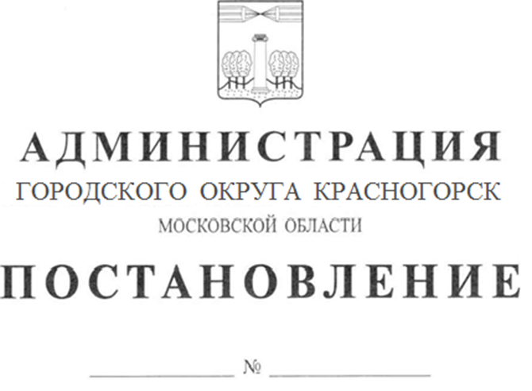

Об утверждении Положения о закупке товаров, работ и услуг муниципального бюджетного учреждения «Многофункциональный центр предоставления государственных и муниципальных услуг городского округа Красногорск»

В соответствии с Бюджетным кодексом Российской Федерации, Гражданским кодексом Российской Федерации, Федеральным законом от 06.10.2003 № 131-ФЗ «Об общих принципах организации местного самоуправления в Российской Федерации», Федеральным законом от 18.07.2011 №223-ФЗ «О закупках товаров, работ, услуг отдельными видами юридических лиц», на основании распоряжения Комитета по конкурентной политике Московской области от 11.06.2021 № 29-01-23/21 «Об утверждении Типового положения о закупке, определении юридических лиц, для которых применение такого Типового положения о закупке является обязательным при утверждении ими положения о закупке или внесении в него изменений» (с изменениями от 18.05.2023 года № 31-01-10-19/23), постановляю:

1. Утвердить Положение о закупке товаров, работ и услуг муниципального бюджетного учреждения «Многофункциональный центр предоставления государственных и муниципальных услуг городского округа Красногорск» (Приложение).

2. Признать утратившим силу постановление администрации городского округа Красногорск Московской области от 24.01.2023 г. № 64/1 «Об утверждении Положения о закупке товаров, работ и услуг муниципального бюджетного учреждения «Многофункциональный центр предоставления государственных и муниципальных услуг городского округа Красногорск».

3. Опубликовать настоящее постановление на официальном сайте администрации городского округа Красногорск в информационно-телекоммуникационной сети Интернет.

4. Контроль за исполнением настоящего постановления возложить на директора Муниципального бюджетного учреждения «Многофункциональный центр предоставления государственных и муниципальных услуг городского округа Красногорск».

Глава

городского округа Красногорск Д.В. Волков

Верно

Старший инспектор общего отдела

управления делами Ю.Г. Никифорова

Исполнитель: А.В. Морозов

Разослано: в дело-2, прокуратура, Горшкова, Шувалов, Морозов, Куранов, Новиков, «Красногорские вести»

ЛИСТ СОГЛАСОВАНИЯ

|  |  |  |  |
| --- | --- | --- | --- |
| Дата | Суть возражений, замечаний, предложений | Ф.И.О. должность | Личная подпись |
|  |  | Заместитель главы администрации  М.Н. Шувалов |  |
|  |  | Заместитель главы администрации  Е.С. Горшкова |  |
|  |  | Начальник отдела контрактной службы Н.К. Кузнецова |  |
|  |  | Правовое управление администрации ГО Красногорск |  |

Приложение к бланку № 026669